数据

Dfs_tree_crawler爬取互动百科实体
dfs_crawler.py ----> treenode_list.txt 互动百科下一级一级的实体
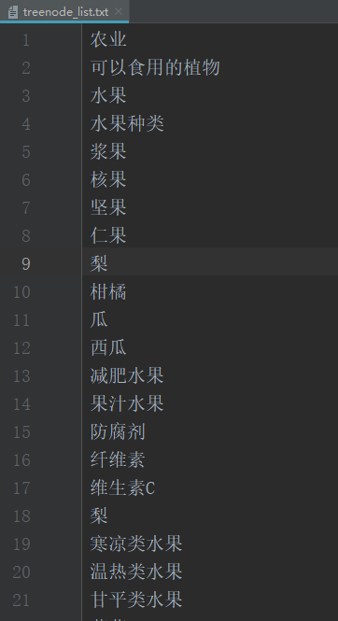
leaf_list_crawler.py ----> leaf_list.txt 基于treenode_list.txt下的实体，又具体往下找实体
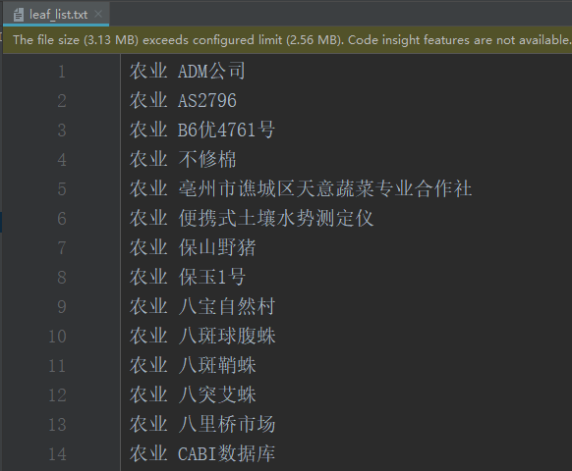
create_leaflist.py ----> crawled_leaf_list.txt 数据整理整理得到实体
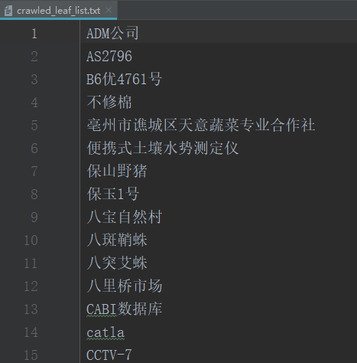

MyCrawler 基于crawled_leaf_list.txt 爬取实体下的属性
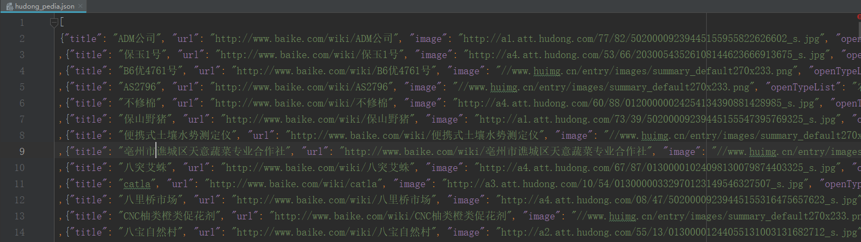
数据有：
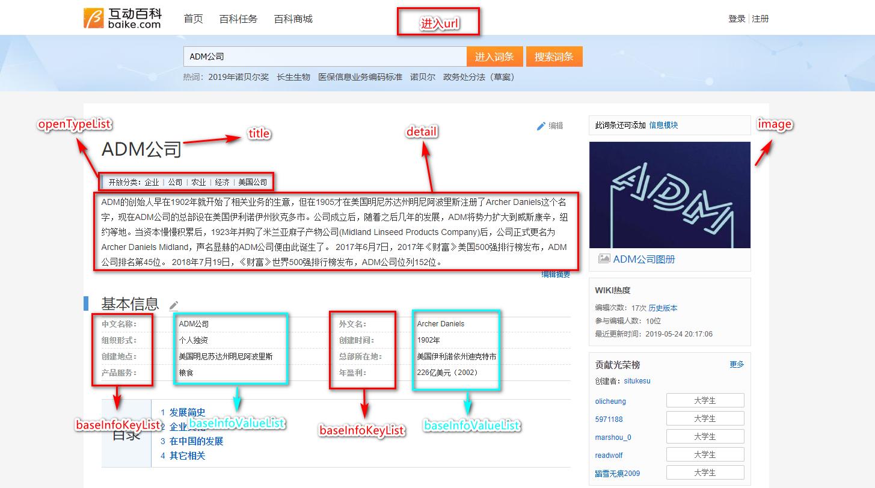

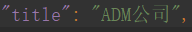

Demo_Debug
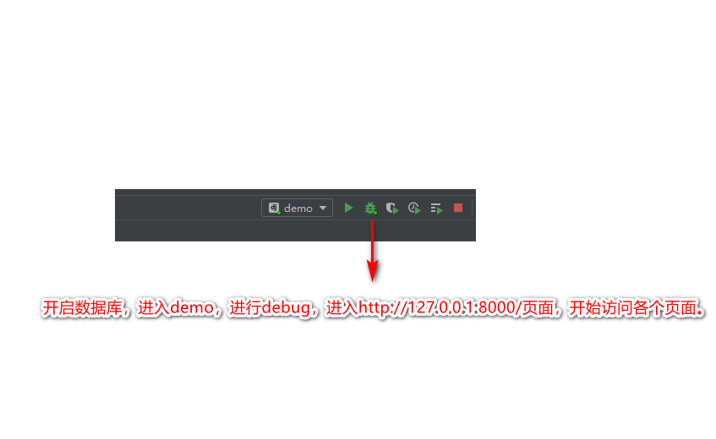
可以前往pre_load.py文件中打断点，查看如何进行数据预加载的
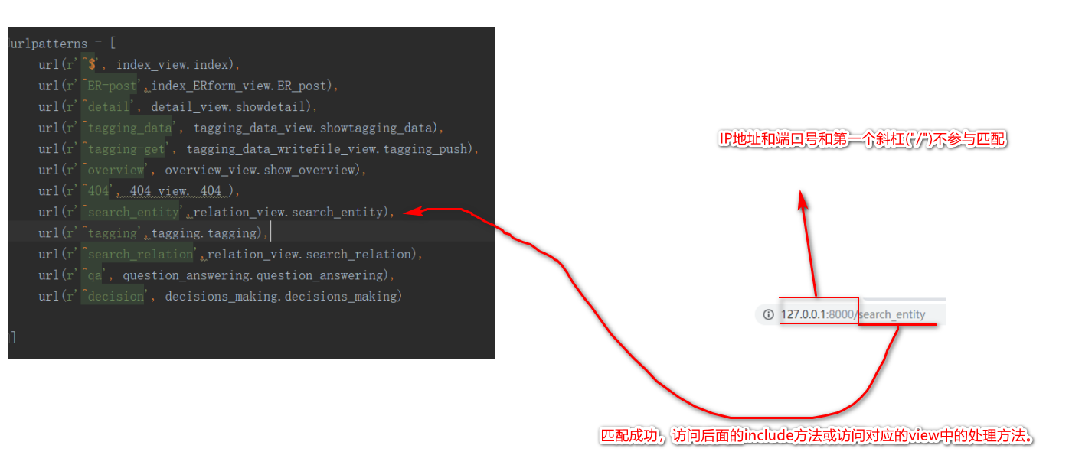

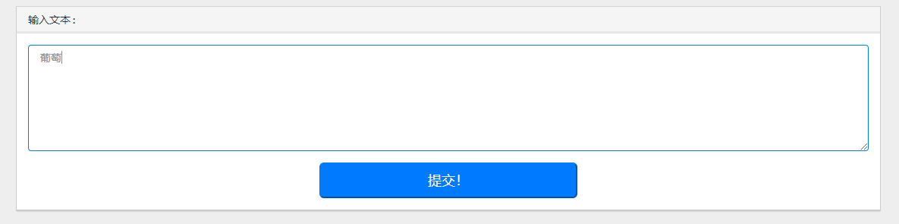
提交后访问视图index_ERform_view.py文件，把数据发送到templates中的index.html

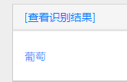
点进葡萄超链接得到访问detail_view.py，先判断路径中是否有”title”，有则判断数据库中有葡萄没？有则把数据发送到detail.html,没有都返回404.html
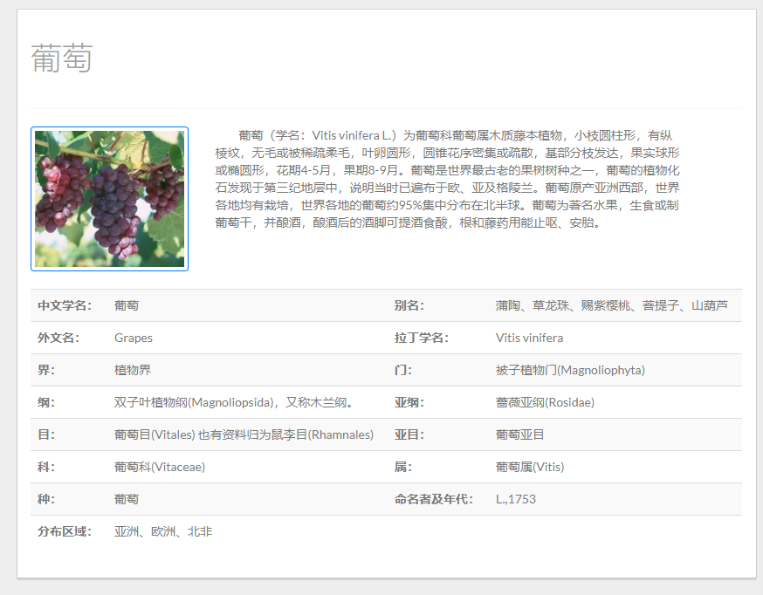
点击这个访问relation_view.py中的search_relation方法，若没有带参数则返回没数据的entity.html，页面如下
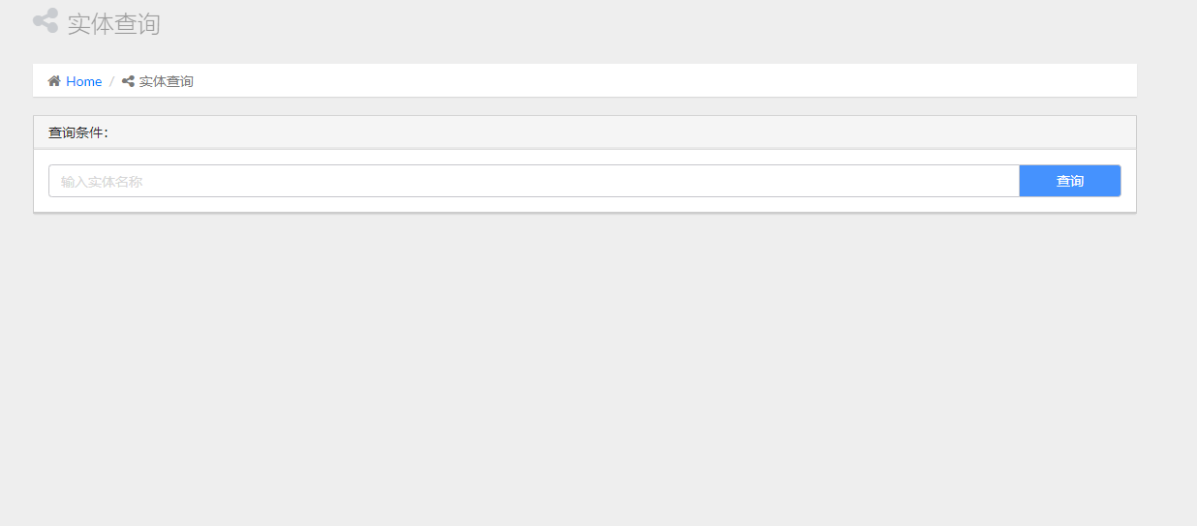
带参数访问relation_view.py中的search_relation方法返回有数据的entity.html，
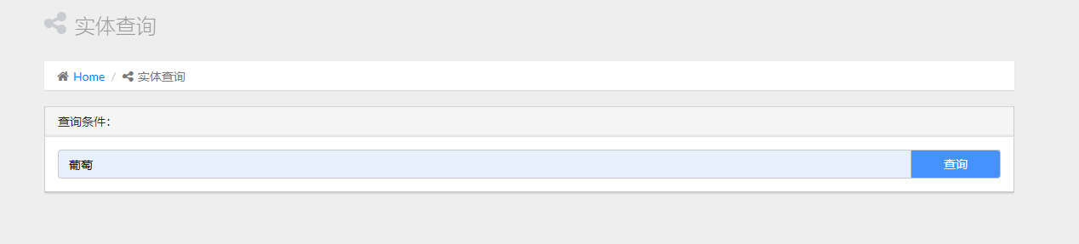
页面如下
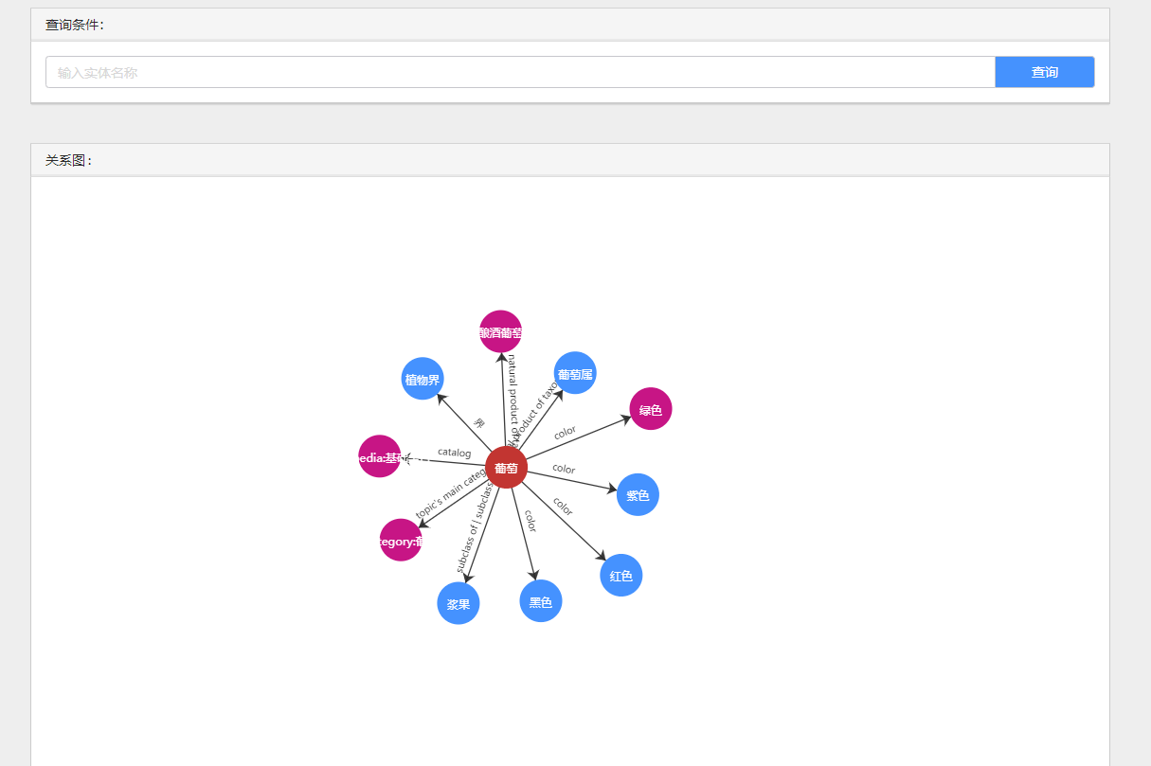
进入
访问relation_view.py中search_relation方法，没带参数则返回没有数据的relation.html页面
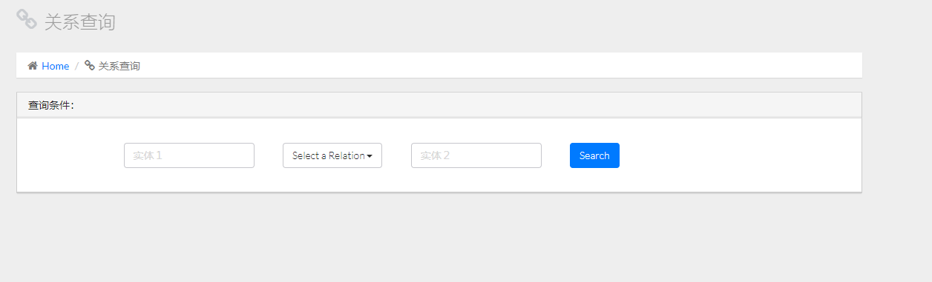
带参数访问relation_view.py中search_relation方法，则返回带数据的relation.html页面
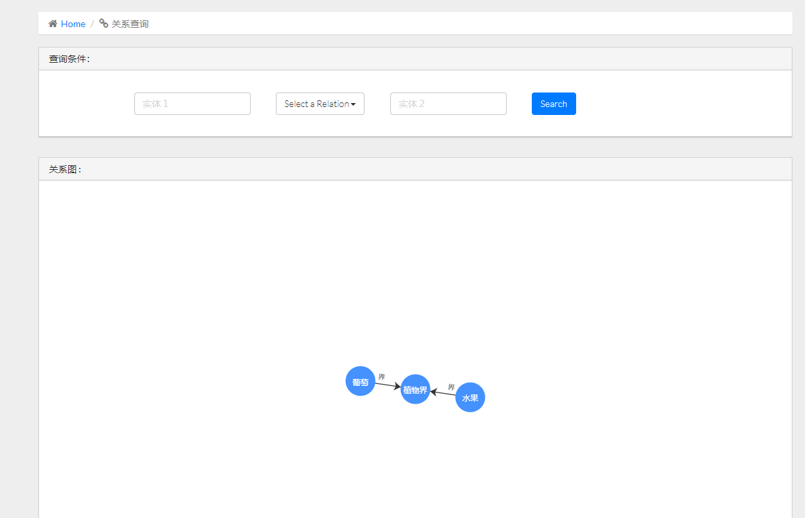
点击访问overview.py返回页面overview.html页面
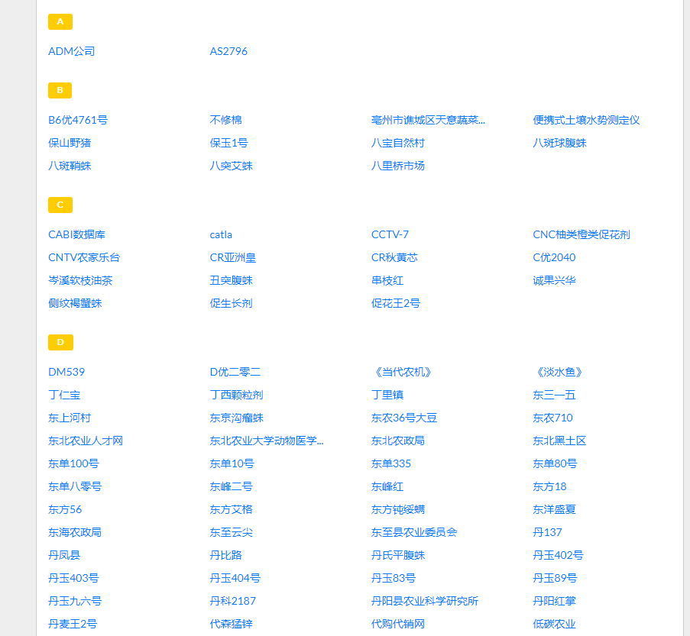
进入访问relation_view.py中的search_relation方法，未带参数访问没数据的relation.html页面
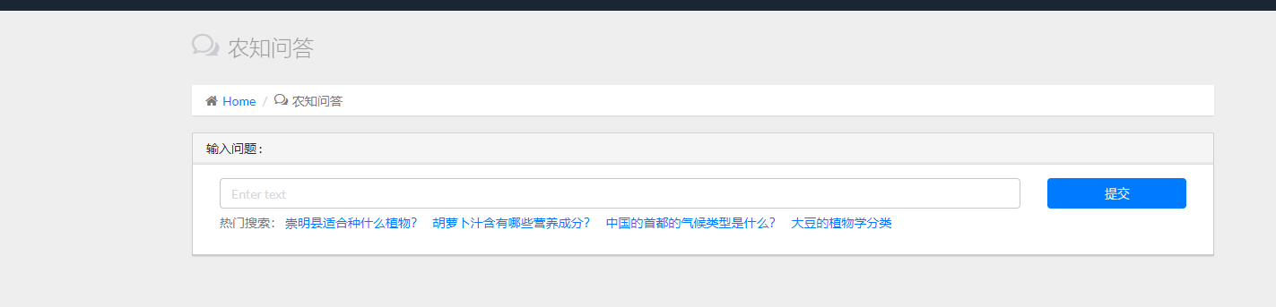
进入访问decisions_making.py未带参数返回没数据的decisions_making.html页面
